Министерство науки и высшего образования

Пензенский государственный университет

Кафедра «Вычислительная техника»

ОТЧЕТ

по лабораторной работе № 2

по дисциплине: "Вычислительные и информационные системы"

на тему: "Знакомство со средой Cisco Packet Tracer"

Выполнил студент группы 23ВВВ4:

Королёв Д.В.

Принял:

Тимонин А.Ю

Пенза, 2024

**Цель работы:** познакомиться с интерфейсом симулятора, изучить режим реального времени, основные операции c устройствами.

**Программа работы**: 1. Создание топологии сети; 2. Добавление конечных узлов; 3. Подключение к конечным узлам сетевых устройств; 4. Настройка IP-адресов и масок сети на узлах; 5. Проверка работы сети в режиме реального времени

**Выполнение работы:**

1. Построение топологии сети

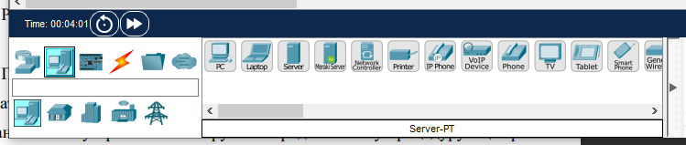

2. Построение топологии, добавление узлов

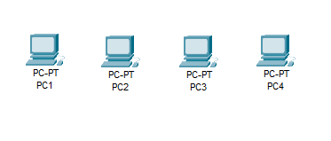

3. Подключение к узлам концентратора и коммутатора

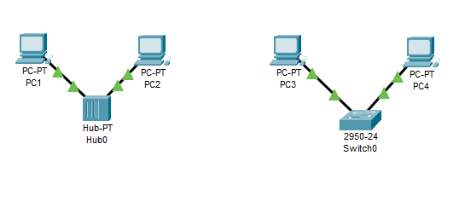

4. Настройка IP-адреса и маски подсети на хостах

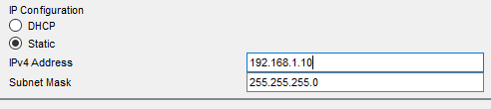

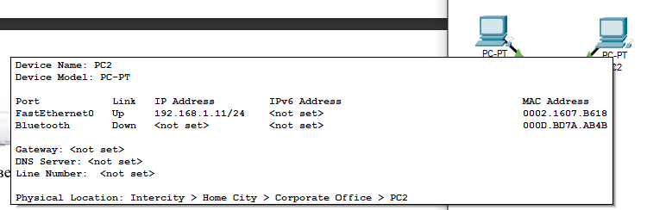

5. Соединение концентратора и коммутатора

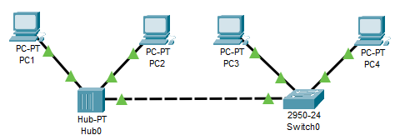

6. Выполним проверку в режиме реального времени



7. Сохранение созданной топологии

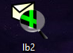

**Вывод :** В ходе выполнения лабораторной работы были получены навыки работы с интерфейсом симулятора, был изучен режим реального времени, основные операции c устройствами.